CURRICULUM VITAE

LIČNE INFORMACIJE

Ime: Danijela
Prezime: Marin, rodj. Pavić
Datum rođenja: 29.08.1985.
Mesto rođenja: Zagreb, R. Hrvatska
Mobilni telefon: 064-370-3262
Adresa: Ustanička 184, Beograd
E-mail: danijela.marin.bg@gmail.com
Matični broj: 2908985165040
Državljanstvo: RS., BiH.

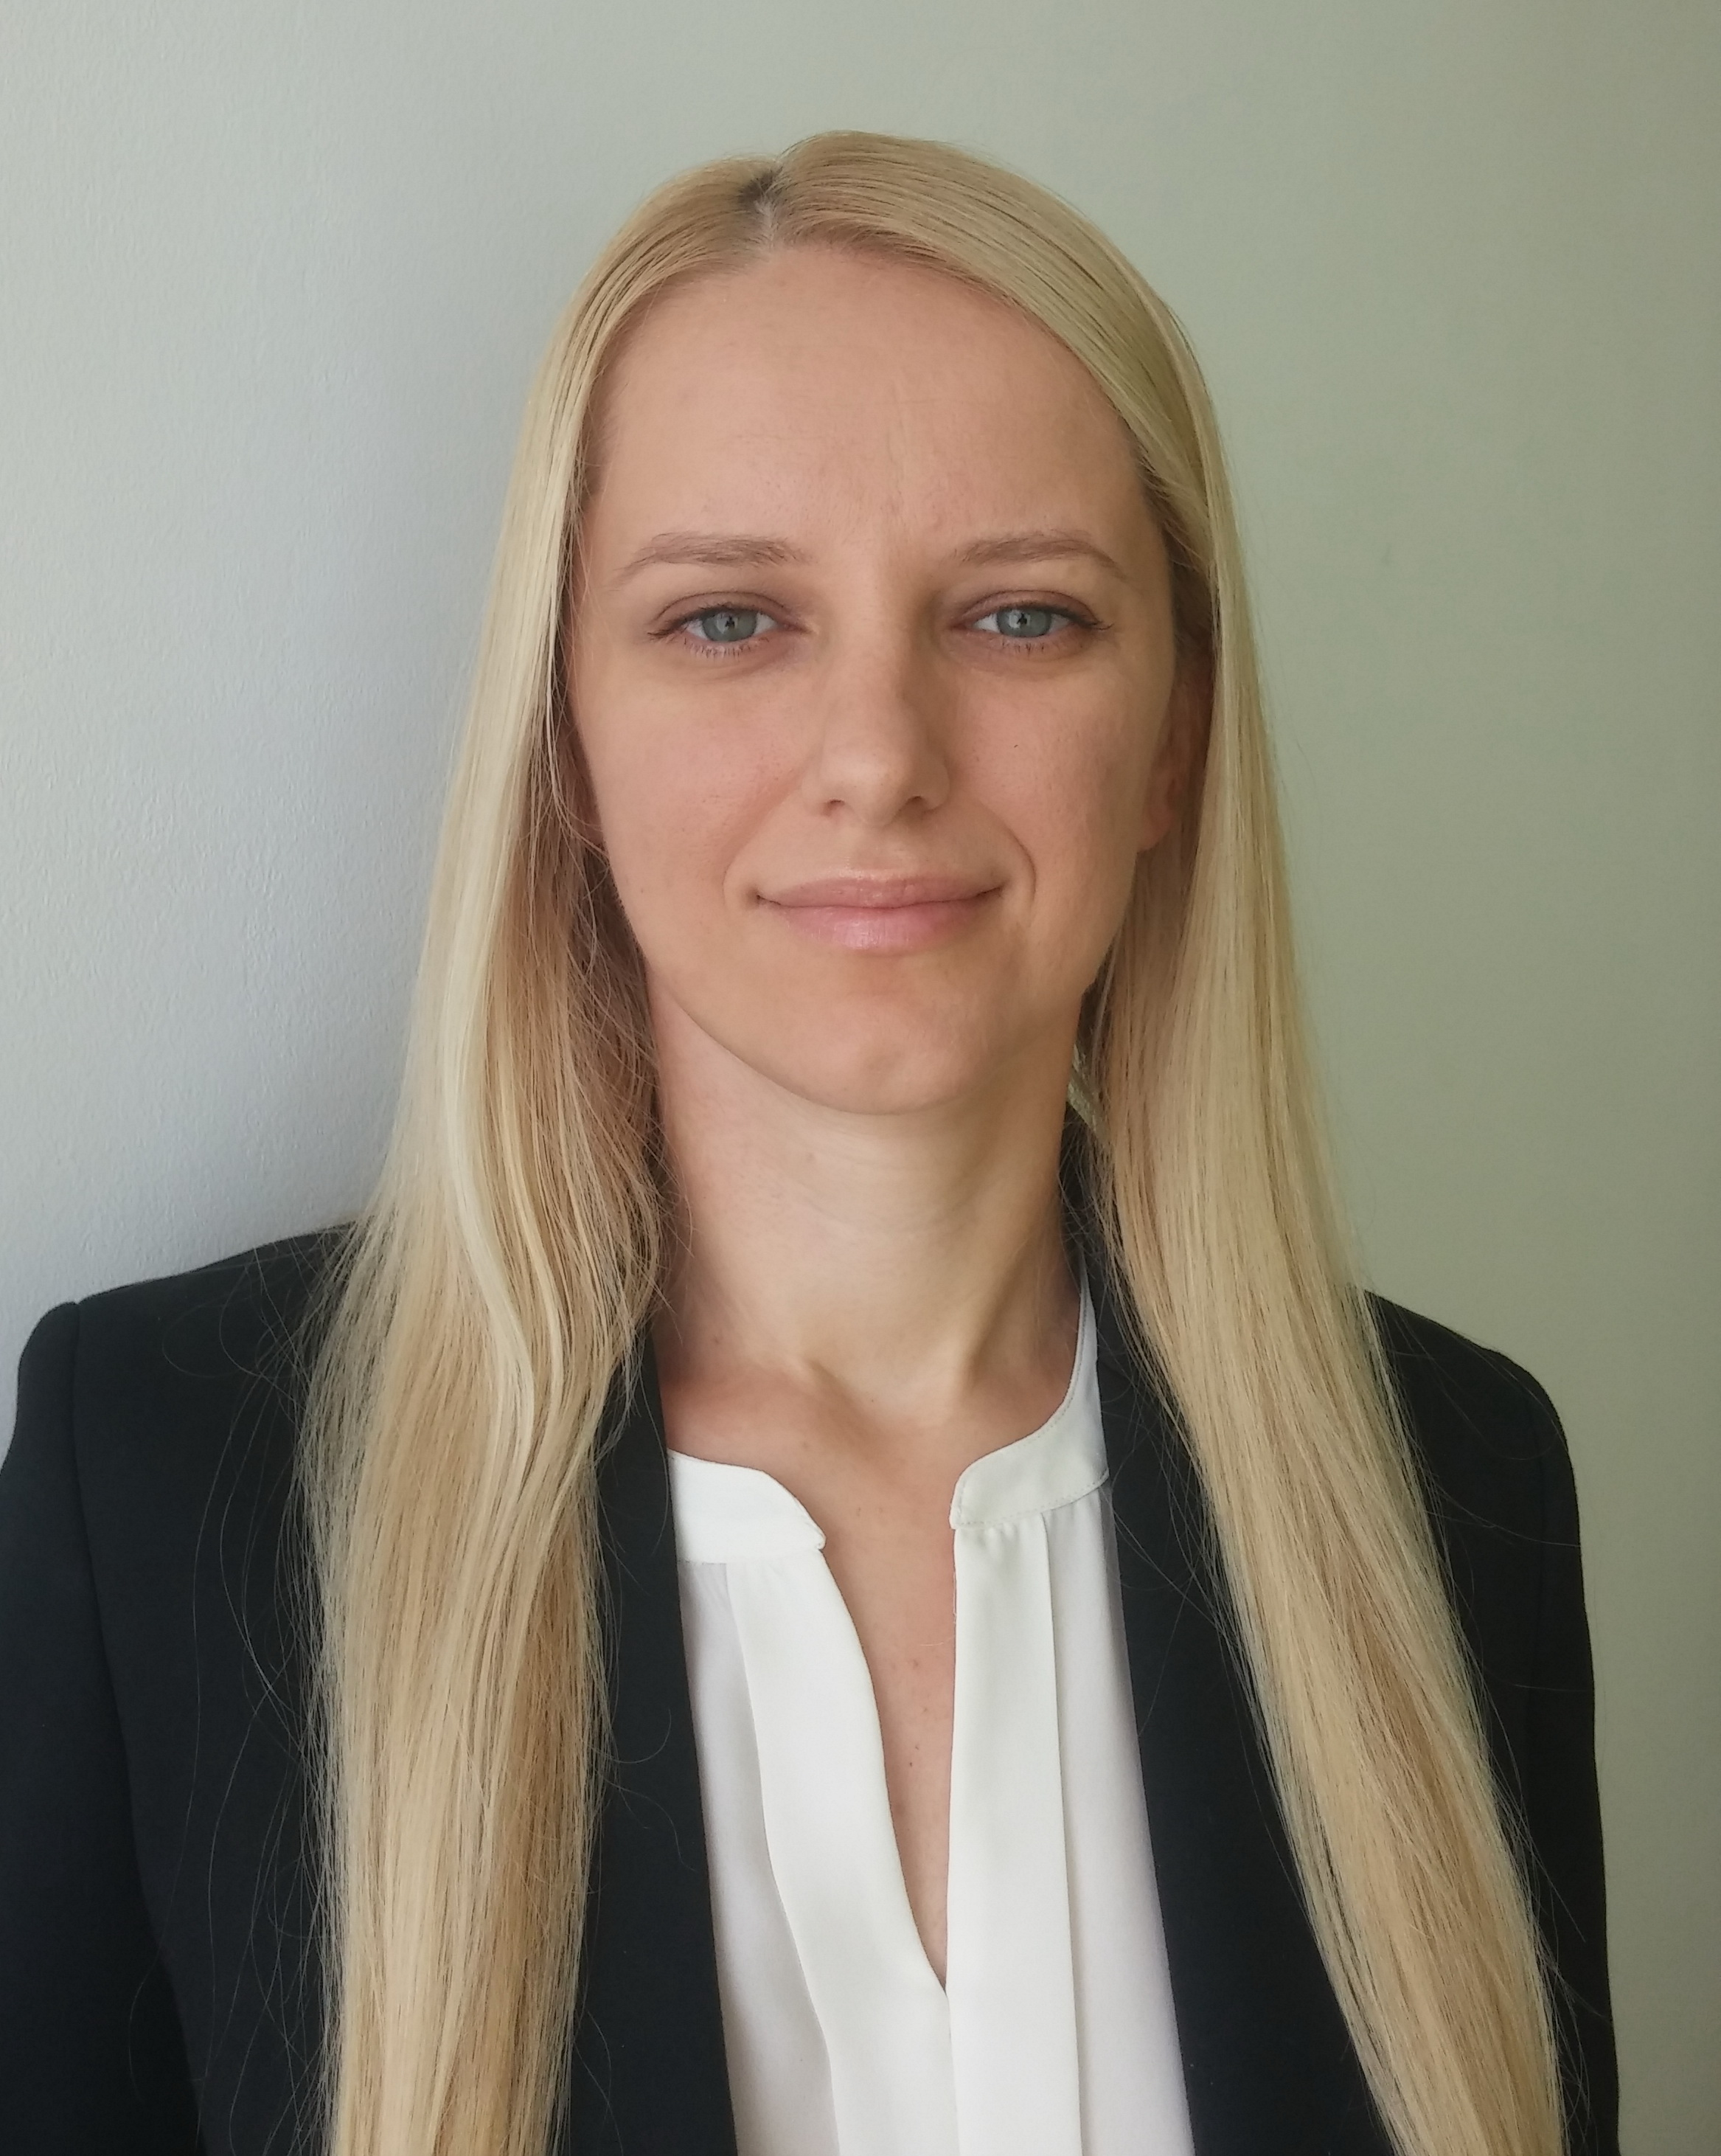

OBRAZOVANJE

30.09.2016. - Položen pravosudni ispit u Beogradu
02.02.2015. - Master Akademske studije, Univerziteta u Beogradu, Pravni Fakultet
29.02.2012. - Položen pravosudni ispit u Banja Luci
2004-2008. - Pravni Fakultet Univerziteta u Banja Luci
2000-2004. - Ekonomska škola, smer pravni tehničar, Prijedor
1992-2000. - Osnovna škola „ Branko Ćopić“, Prijedor

RADNO ISKUSTVO

- Pravna klinika krivičnog procesnog prava – rukovodilac prof.dr Miodrag Simović, u trajanju od 01. 03. 2008. do 28. 12. 2008. godine.
- Volonterski rad u Osnovnom sudu u Prijedoru u trajanju od 29. 03. 2009. do 29. 11. 2009. godine.
- Stručni saradnik za opšte i pravne poslove u „Aneks“ društvu ograničene odgovornosti za telekomunikacije u Banjaluci, u trajanju od 01. 12. 2009. do 30.11.2010. godine.
- Specijalistički seminar „Naplata potraživanja putem sudskih postupaka“, dana 31.03.2010. godine u Banjaluci.
- Volonterski rad u Advokatskoj kancelariji kod advokata Radovana Stanića, u Prijedoru, u trajanju od 15.12.2010. do 15.04.2011. godine.
- Volonterski rad u Advokatskoj kancelariji kod advokata Dragana Radiševića u Beogradu u trajanju od 08.05.2013. do 28.12.2015. godine.

POSEBNA ZNANJA

- Poznavanje jezika- Engleski jezik
- Rad na računaru - Microsoft Office, Internet
- Vozačka dozvola B kategorija

PROFIL LIČNOSTI

- Odgovorna, pouzdana, analitična i ambiciozna
- Organizovana, kooperativna, komunikativna
- Lična inicijativa, samostalna u radu
- Dobra komunikacija i međuljudski odnosi

